**LAPORAN PROJECT**

**INTERAKSI MANUSIA DAN KOMPUTER A11.4220**

**DESAIN USER INTERFACE DIGIPRINTZ**



**DISUSUN OLEH :**

A11.2022.14795 - NUR IKHSANUDIN

A11.2022.14803 - MUHAMMAD RIZKY ERI EKO.J

A11.2022.14814 - FIKRI LUQMAN PRATAMA

A11.2022.14827 - RAFLI NUR RAHMADIANTO

**PROGRAM STUDI SARJANA TEKNIK INFORMATIKA**

**FAKULTAS ILMU KOMPUTER**

**UNIVERSITAS DIAN NUSWANTORO**

**SEMARANG, 2024**

# **DAFTAR ISI**

**DAFTAR ISI** 2

**BAB I PENDAHULUAN** 3

**BAB II TINJAUAN PUSTAKA** 4

**2.1.** **User Interface** 4

**2.2.** **Balsamiq Mockups** 4

**BAB III PEMBAHASAN** 5

**3.1.** **Aktor / Pengguna** 5

**3.2.** **User Flow** 5

**3.3.** **UI Flow** 6

**3.4.** **Wireframe** 7

# **BAB I PENDAHULUAN**

Dalam era digital yang terus berkembang, penggunaan teknologi untuk meningkatkan pengalaman pengguna telah menjadi fokus utama bagi banyak industri, termasuk transportasi laut. Desain UI yang efektif tidak hanya membuat pengalaman pengguna lebih menyenangkan, tetapi juga dapat meningkatkan efisiensi operasional dan meningkatkan kepuasan pelanggan.

Kemudahan akses dan pengalaman pengguna yang memuaskan menjadi kunci utama dalam kesuksesan aplikasi perjalanan, termasuk dalam pemesanan tiket kapal laut. Desain antarmuka pengguna *user interface* (UI) yang efektif menjadi landasan penting dalam memastikan pengguna dapat dengan mudah berinteraksi dengan aplikasi tersebut. Oleh karena itu, pembuatan desain UI untuk aplikasi pemesanan tiket kapal laut merupakan tahap yang krusial dalam pengembangan produk.

# **BAB II TINJAUAN PUSTAKA**



## **User Interface**

User interface atau UI adalah bagaimana cara sebuah program berinteraksi dengan pengguna User interface biasa digunakan untuk menggantikan istilah Human Computer Interaction atau HCI. Semua yang ditampilkan dilayar, membaca dalam sebuah dokumen dan memanipulasi dengan mouse atau keyboard merupakan bagian dari user interface. Fungsi dari user interface atau UI adalah menghubungkan dan menerjemahkan informasi dari sistem ke pengguna atau sebaliknya. Dengan demikian UI dapat diartikan sebagai mekanisme inter-relasi dari perangkat lunak dan perangkat keras membuat pengalaman berkomputer. User interface dari sisi software memiliki dua bentuk yaitu GUI atau Graphical User Interface dan CLI atau Command Line Interface sedangkan dari sisi hardware memiliki beberapa bentuk sebagai berikut ADB atau Aplle Desktop Bus, Fire Wire dan USB.

## **Balsamiq Mockups**

Balsamiq Mockups adalah sebuah software yang digunakan untuk pembuatan desain atau prototyping dalam pembuatan tampilan user interface pada sebuah aplikasi. Dengan menggunakan Balsamiq Mockup kita dimudahkan dalam pembuatan user interface karena Balsamiq Mockup sudah menyediakan tools yang dapat memudahkan dalam membuat desain prototyping aplikasi yang akan kita buat.

# **BAB III PEMBAHASAN**



## **Aktor / Pengguna**

1. Pelanggan   
   Pelanggan yang menggunakkan DigiPrintz yaitu semua kalangan, mulai dari remaja hingga orang tua yang ingin mencetak, undangan, sticker, dan juga banner.

## **User Flow**

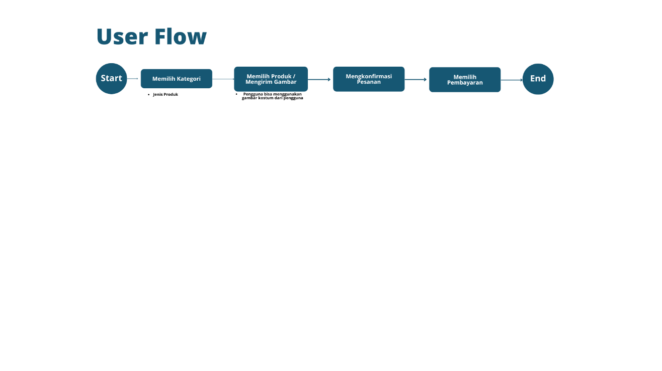

## **UI Flow**

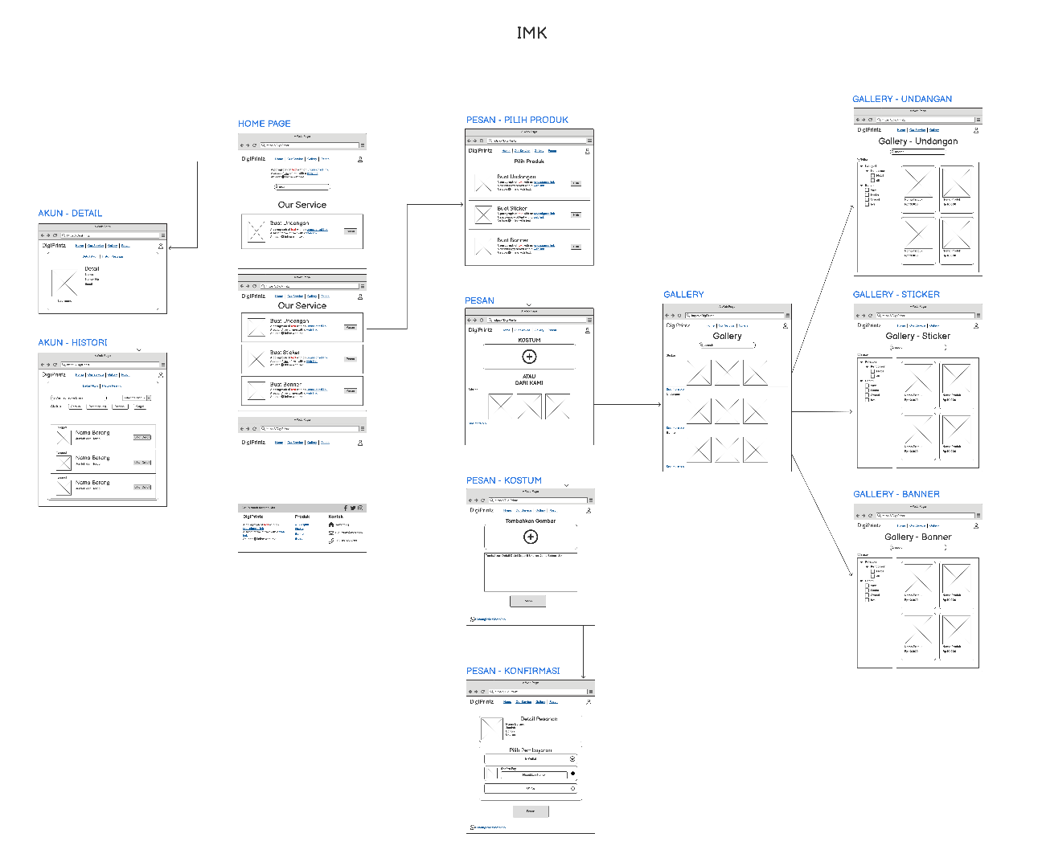

## **Wireframe**

1. **Home Page**

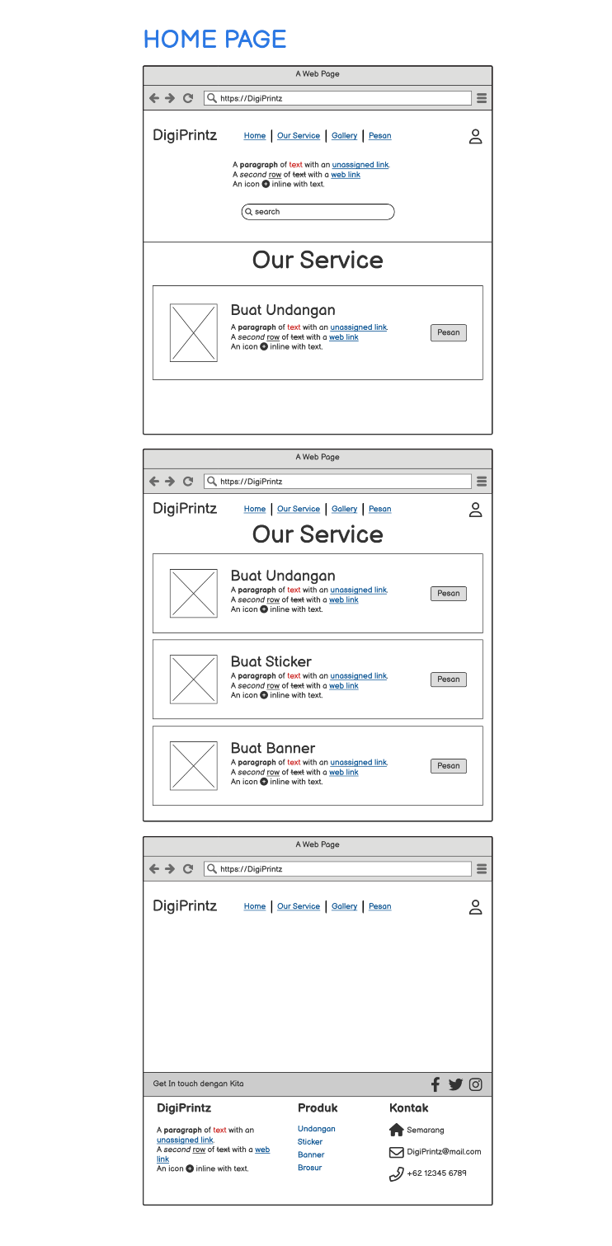

Halaman utama website, Dimana terdapat beberapa menu utama disini.

1. **Halaman Akun**

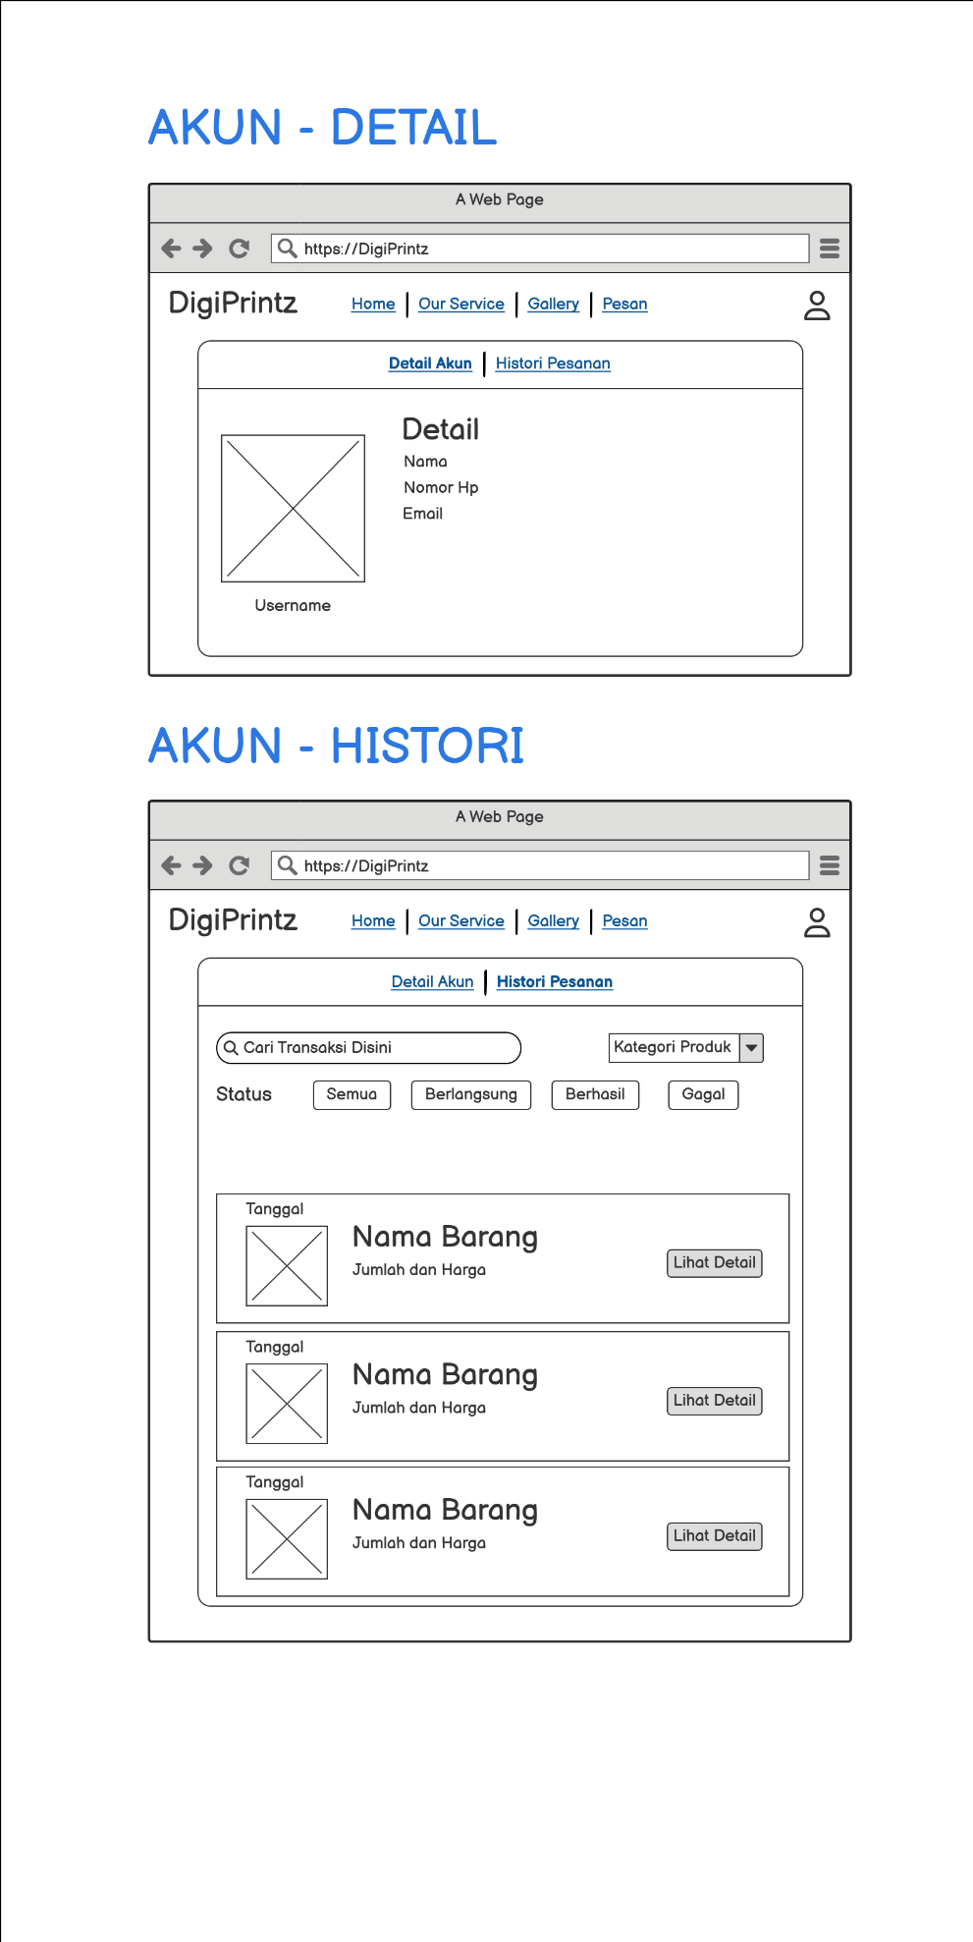

Halaman yang berisi tentang Detail akun dan juga bisa mengatur akun. Terdapat juga menu untuk melihat transaksi yang telah dilakukan.

1. **Halaman Gallery**

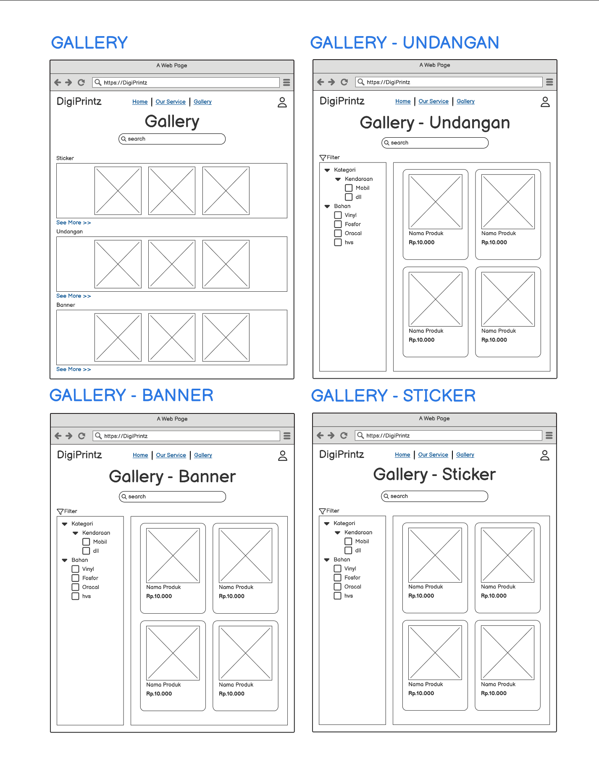

Halaman dimana User bisa memilih produk yang tersedia dari kami, user juga bisa memfilter kategori produk.

1. **Halaman Pesan**

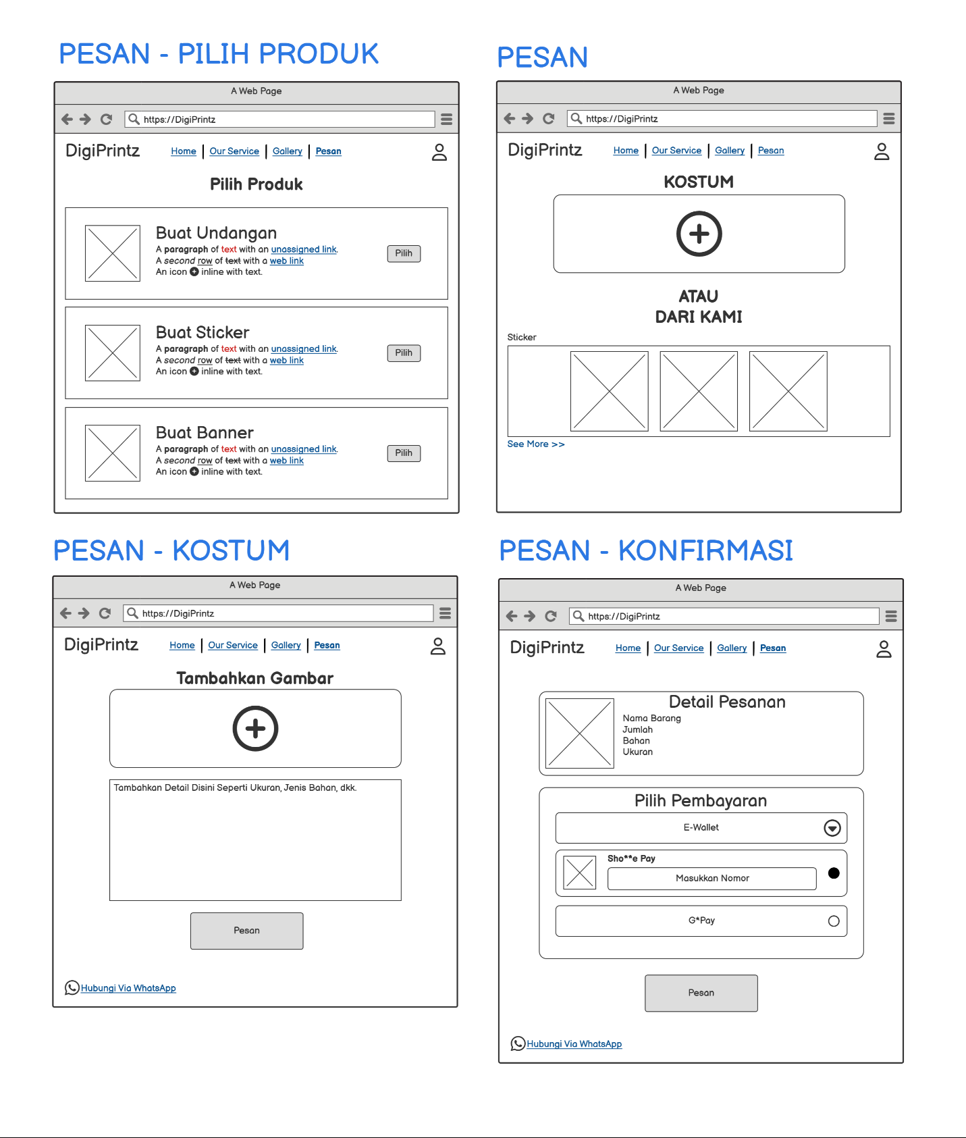

Halaman untuk memesan produk serta mengkonfirmasi pesanan.